2. Tunnista kasvi

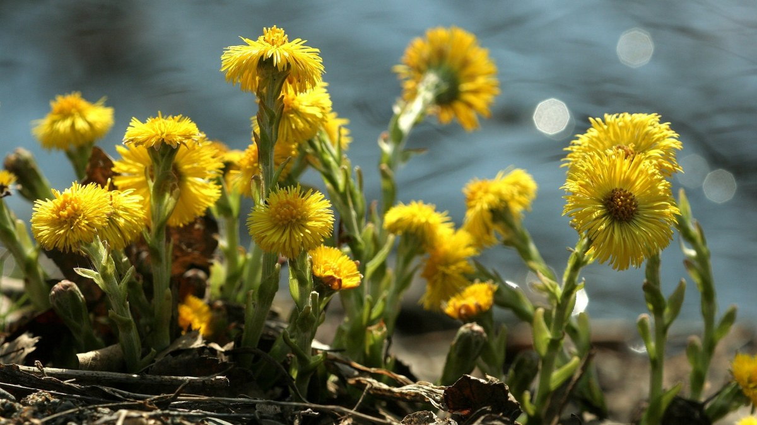

- kel-ta-vah-ve-ro
- les-ken-leh-ti
- kel-ta-kau-nok-ki

